Конспект урока по математике в 5 классе на тему: «Числовые выражения».
Выполнила: учитель математики МКОУ «Сулейбакентская СОШ»
Кабтарова Заира Запировна

Цели урока: повторить действия с целыми числами, с дробями и
корнями, используя формулы сокращенного умножения;
повторить процесс разложение на множители.
Ход урока
I. Организационный момент.
Приветствие, сообщение темы и задач урока.
II. Устный счет.
Приготовить раздаточные карточки для каждого учащегося. Раздать в начале урока для устного счета. Задания учитель задает в произвольном порядке, например: 1-ый столбик и действие ;
3-ий столбик и действие ; 5-ый столбик и действие ; 8-ой столбик и действие; 6-ой столбик и действиеи так далее. Эти карточки рассчитаны на все пять уроков повторения, так как каждый урок можно решать по 5 примеров.
 | 1 | 2 | 3 | 4 | 5 | 6 | 7 | 8 | 9
 | -2 | -2,1 | -2,3 | 0 | -4,8 |  | - |  | -1
 | -3 | 10 | 1 | -3,7 | 0 | -3 | - | -1 | -
 |  |  |  |  | -4,8
 | 1 |  |  | 3,7
 |  |  | -2,3
 |  |  |  |  |  |  |  | -
III. Решение заданий у доски.
Решение заданий по теме «Действия с целыми числами», с полным разъяснением у доски.
1. Найдите значение выражения:
1) ; 2) ;
3) .
2. Сравните:
1) и ; 2) и .
3. Делится ли на 35?
Решение заданий по теме «Действия с дробями», с полным разъяснением у доски.
1. Запишите выражение 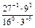 в виде степени числа 3.
2. Найдите значение выражения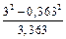.
3. Сравните:
1) и 2) и .
4. Верно ли равенство:
1) ;
2) 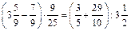.
Решение заданий по теме «Действия с корнями», с полным разъяснением у доски.
1. Найдите значение выражения:
1) ; 2) 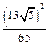; 3) .
2. Сократите дробь 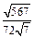.
3. Сравните: 1) 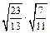 и 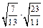; 2) и .
IV. Проверочная работа.
Вариант 1 | Вариант 1
1. Найдите значение выражения:
1) | 1)
2) 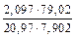 | 2) 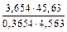
3) | 3)
2. Сравните:
1) и | 1) и
2) и | 2) и
3) 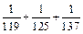 и 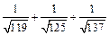 | 3) 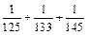 и  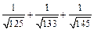
Подведение итогов.
Домашнее задание: Найдите значение выражения:
1) 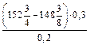; 2) 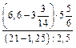; 3) 